Лабораторная работа №13_17
По теме 6.1-6.7: «Алгоритмы, внешняя память, геометрия, нечёткие множества, теория игр, машинное обучение и нейронные сети.»

Выполнил студент Амаев Давид
Первого курса ВШКиМС
Группы ПИ04

2025
Предметная область №1: «Автоматы и регулярные выражения — NFA»
Краткое описание области: Конечные автоматы используются для распознавания шаблонов в строках; существуют DFA (детерминированные) и NFA (недетерминированные). Thompson's construction даёт способ превратить регулярное выражение в NFA.
Блок-схема:

Да
Нет
Нет
Да
Обновить текущие состояния
Взять ε-замыкание результата
Вычислить переход по ‘a’
Взять след. Символ ‘a’
Конец
Отклонено

Принято

Остались символы?
Начало симуляции: Текущие состояния = ε- замыкание начального
Построить NFA по Томпсону
Регулярное выражение R

Проверить, есть ли в состояниях конечное?

Пошаговый анализ:
- Инициализировать множество текущих состояний стартовым состоянием (и его ε-замыканием).
- Для каждого входного символа: для каждого текущего состояния взять переходы по этому символу; собрать новые состояния; расширить их ε-переходами (ε-closure).
- После обработки всех символов проверить, встретилось ли какое-то принимающее состояние. Если да — строка принимается.
Результат:
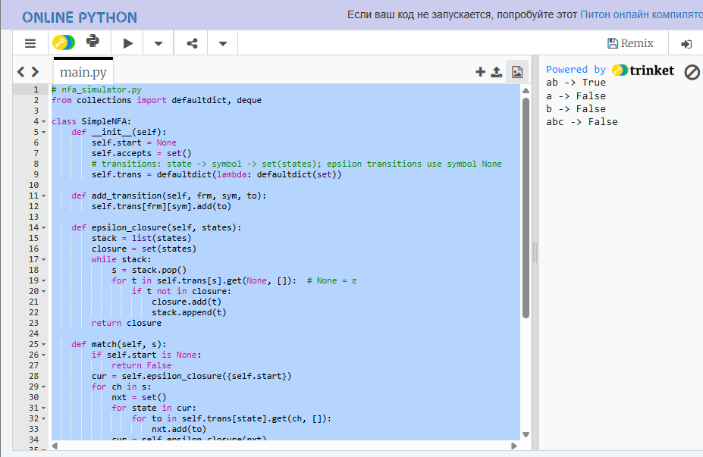

Оценка временной сложности:
• Предел: для строки длины m и автомата с n состояниями, каждый шаг обработки символа требует обхода текущего множества состояний и вычисления ε-замыкания — в худшем случае O(n). Итого O(n·m).
• На практике для небольших NFA это быстро; Thompson's construction даёт NFA размер O(|regex|).

Предметная область №2: «Алгоритмы во внешней памяти — External Merge Sort.»
Краткое описание области: Когда данные не помещаются в RAM, используются внешние алгоритмы: делим на блоки (чанки), сортируем каждый чанок во внутренней памяти, затем делаем k-ary (многостороннее) слияние по файлам. Сложность выражают через число блоков и операций I/O.
Блок-схема:

Нет
Да
Конец

Возврат temp_files

Добавить имя tf в temp_files

Записать chunk в tf

Создать временный файл (tf)

Сортировать chunk

сhunk не пуст
Да
Очистить chunk = []

Добавить имя tf в temp_files

Записать chunk в tf

Нет
Создать временный файл (tf)

Сортировать chunk

Размер chunk >= chunk_size?
Добавить элемент в chuck
Да
Есть элементы в input_iter?
Инициализация
Входные данные

Нет

Пошаговый анализ:
- Разделение входного файла на ceil(N/M) чанков, каждый размером ≤ M.
- В памяти сортировка каждого чанка (любым подходящим алгоритмом).
- Запись отсортированных чанков во временные файлы.
- Открытие всех временных файлов и одновременное k-way слияние: поддерживать min-кучу (heap) первой строки из каждого файла; извлекать минимальный элемент, записывать в выход, читать следующий элемент из того же файла и помещать в кучу; повторять до опустошения.
- Удаление временных файлов.
Результат:
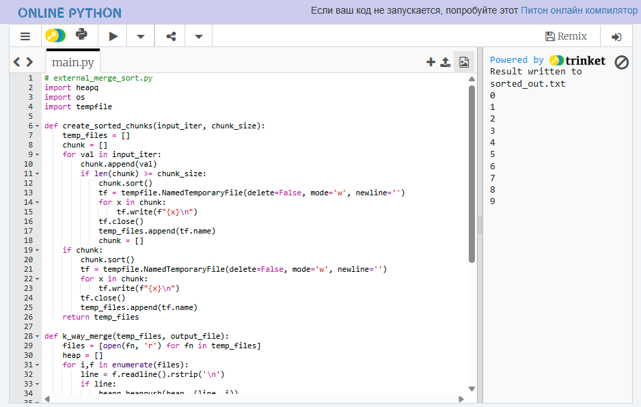
Оценка сложности:
- I/O-число операций: примерно O((N/B)*log(M/B)(N/B)) в модели внешней памяти (M — внутренняя память, B — размер блока). Для практической реализации время доминирует за счёт чтения/записи блоков.

Предметная область №3: «Вычислительная геометрия — Graham Scan»
Краткое описание области: Вычислительная геометрия решает задачи о точках, многоугольниках, диаграммах Вороного и т.д. Graham Scan строит выпуклую оболочку множества точек за O*(n*log n): сортировка по углу + проход стека.
Блок-схема:

Нет
Да
Нет
Да
i++
S.pop Удалить точку, которая не входит в оболочку

S.pushPi Добавить точку в стек
Взять следующую точку Pi
Поворот S.next_to_top, S.top, Pi == НЕ «Налево»?
Конец алгоритма. Точки в стеке S – выпуклая оболочка

i < n?
Инициализировать стек SS.pushP0, P1, P2
Отсортировать все остальные точки по полярному углу относительно P0
Найти точку P0 с минимальной Y-координатой и минимальной X
Начало: Множество точек P

Пошаговый анализ:
- Найти точку p0p_0p0​ с минимальной y (если tie — минимальная x).
- Отсортировать остальные точки по полярному углу относительно p0p_0p0​.
- Инициализировать стек первыми 2–3 точками.
- Перебирать остальные точки: пока последние два в стеке и новая точка делают неповорот влево (не CCW), убирать вершину стека; затем пушить новую точку.
- В стеке останутся вершины выпуклой оболочки в порядке обхода.
Результат:
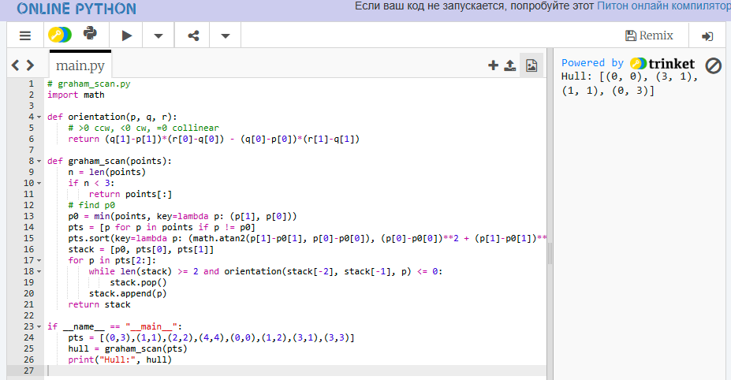

Оценка сложности: Graham Scan — это алгоритм средней сложности, который является "золотым стандартом" для первого знакомства с вычислительной геометрией. Его изучение позволяет сфокусироваться на ключевых проблемах области (геометрические предикаты, вырожденные случаи) без излишней сложности общего плана алгоритма. Основная сложность не в структуре, а в деталях и аккуратности.

Предметная область №4: «Теория расписаний / потоки — Ford–Fulkerson / Edmonds–Karp»
Краткое описание области: Алгоритмы потоков ищут максимальный поток из источника в сток. Ford–Fulkerson ищет увеличивающие пути (любым методом), Edmonds–Karp — частный случай с BFS (короткие по ребрам пути), что даёт полиномиальную оценку.
Блок-схема:

Нет
Да
Конец
Вернуть `max_flow`
Добавление ‘path_flow’ к `max_flow`
Обновление остаточной ёмкости в ‘res’
Нахождение ‘path_flow’ (минимальную остаточную пропускную способность вдоль пути)
Находит ли алгоритм BFS путь расширения?
Инициализировать значение параметра `max_flow` равным 0
Инициализация родительский массив
Начало
Инициализация графа остатков ‘res’ from ‘capacity’

Пошаговый анализ:
- Построить остаточную сеть равную исходной (capabilities).
- Выполнять BFS, чтобы найти путь из s в t в остаточной сети (ребро с положительной пропускной способностью).
- Если путь найден — вычислить минимальную пропускную способность на пути (path_flow), обновить остаточные ёмкости по пути (убавить в прямом направлении, прибавить в обратном), увеличить max_flow на path_flow.
- Повторять, пока не останется увеличивающих путей.
Результат:
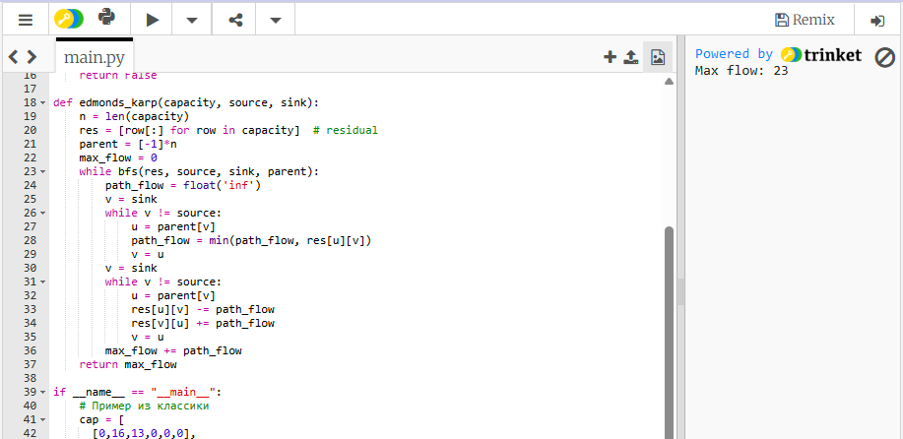
Оценка сложности:
- Edmonds–Karp гарантирует O(VE^2) временной сложности (BFS даёт кратчайшие пути, число увеличений потоков ≤ O(VE)). Ford–Fulkerson без ограничения метода поиска может иметь экспоненциальный худший случай.

